О внесении изменения
в приложение к постановлению администрации Пермского муниципального округа Пермского края от 09 октября 2024 г.
№ 299-2024-01-05.С-811
«Об изъятии земельных участков для муниципальных нужд с целью реконструкции (расширения) кладбища юго-восточнее
д. Болгары»

299-2025-01-05.С-472
25.09.2025

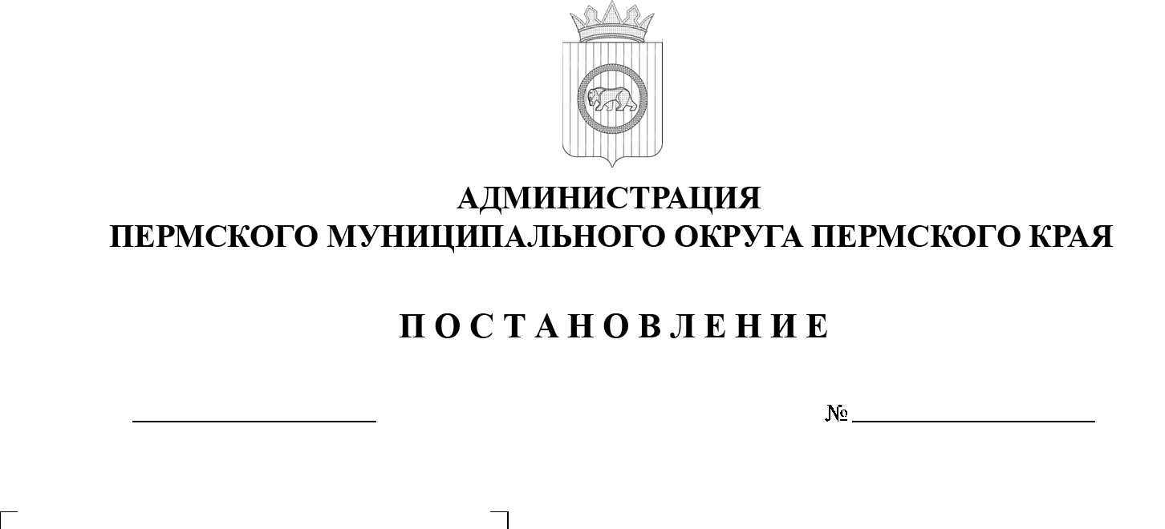
0.10.2018

В соответствии со статьей 279 Гражданского кодекса Российской Федерации, статьями 11, 49, 56.2, 56.3, 56.6, пунктом 6 статьи 56.7 Земельного кодекса Российской Федерации, пунктами 5, 26 части 1 статьи 16 Федерального закона от 06 октября 2003 г. № 131-ФЗ «Об общих принципах организации местного самоуправления в Российской Федерации», пунктом 6 части 2 статьи 30 Устава Пермского муниципального округа Пермского края, проектом планировки и проектом межевания части территории Пермского муниципального округа Пермского края с целью реконструкции (расширения) кладбища юго-восточнее д. Болгары, утвержденными постановлением администрации Пермского муниципального округа Пермского края
от 09 сентября 2024 г. № 299-2024-01-05.С-726,
администрация Пермского муниципального округа Пермского края ПОСТАНОВЛЯЕТ:
1. Внести в приложение к постановлению администрации Пермского муниципального округа Пермского края от 09 октября 2024 г. № 299-2024-01-05.С-811 «Об изъятии земельных участков для муниципальных нужд с целью реконструкции (расширения) кладбища юго-восточнее д. Болгары» изменение, изложив его в новой редакции согласно приложению к настоящему постановлению.
2. Комитету имущественных отношений администрации Пермского муниципального округа Пермского края со дня принятия настоящего постановления:
2.1. направить копию решения об изъятии правообладателям изымаемых земельных участков письмом с уведомлением о вручении по почтовому адресу;
2.2. направить копию решения об изъятии в орган регистрации прав на недвижимое имущество;
2.3. обеспечить выполнение работ по оценке изымаемых земельных участков в соответствии с действующим законодательством;
2.4. обеспечить заключение соглашений об изъятии земельных участков в соответствии с действующим законодательством.
3. Настоящее постановление опубликовать в бюллетене муниципального образования «Пермский муниципальный округ» и разместить на официальном сайте Пермского муниципального округа в информационно-телекоммуникационной сети «Интернет» (www.permokrug.ru).
4. Настоящее постановление вступает в силу со дня его официального опубликования.
Глава муниципального округа О.Н. Андрианова

Приложение
к постановлению администрации Пермского муниципального округа
Пермского края
От 25.09.2025 № 299-2025-01-05.С-472

ЗЕМЕЛЬНЫЕ УЧАСТКИ,
изымаемые для муниципальных нужд Пермского муниципального округа Пермского края
с целью реконструкции (расширения) кладбища юго-восточнее д. Болгары

№ п/п | Адрес земельного участка | Кадастровый номер земельного участка | Общая площадь земельного участка,  кв. м. | Площадь изымаемого земельного участка,  кв. м. | Кадастровые номера объекта недвижимости, расположенные на изымаемом земельном участке | Содержание ограничения  в использовании или ограничения права на объект недвижимости или обременения объекта  недвижимости | Правообладатель земельного участка | Вид права  на земельный участок
1 | 2 | 3 | 4 | 5 | 6 | 7 | 8 | 9
1 | Пермский край, Пермский муниципальный округ | Земельный участок  с кадастровым номером  59:32:4070004:7698, образованный путем раздела земельного участка с кадастровым номером  59:32:4070004:7291:ЗУ1 | 19038 | 19038 | - | - | Федюков Станислав Юрьевич | Собственность
2 | Пермский край,  р-н Пермский,  с/п Култаевское,  д. Косотуриха. | Земельный участок  с кадастровым номером 59:32:4070004:365 | 32000 | 32000 | - | - | Писарев Сергей Николаевич | Собственность
3 | Пермский край,  р-н Пермский,  с/п Култаевское,  д. Косотуриха | Земельный участок  с кадастровым номером  59:32:4070004:7656, образованный путем раздела земельного участка с кадастровым номером  59:32:4070004:366:ЗУ1 | 25688 | 25688 | - | - | Федюков Станислав Юрьевич | Собственность
4 | Пермский край,  р-н Пермский,  с/п Култаевское,  д. Косотуриха | Земельный участок  с кадастровым номером  59:32:4070004:7699, образованный путем раздела земельного участка с кадастровым номером  59:32:4070004:367:ЗУ1 | 30122 | 30122 | - | - | Писарев Сергей Николаевич | Собственность
5 | Пермский край,  р-н Пермский,  с/п Култаевское,  д. Косотуриха | Земельный участок  с кадастровым номером  59:32:4070004:368 | 32000 | 32000 | - | - | Писарев Сергей Николаевич | Собственность

